








หน่วยการเรียนรู้ที่ 1 การออกแบบวิธีการแก้ปัญหา
แผนการจัดการเรียนรู้ที่ 2
เรื่อง กระบวนการทำงานแบบวนซ้ำ

ชั้นประถมศึกษาปีที่ 6 เวลาเรียน 1 ชั่วโมง

มาตรฐานการเรียนรู้และตัวชี้วัด

มาตรฐานการเรียนรู้
มาตรฐาน ว 4.2 เข้าใจและใช้แนวคิดเชิงคำนวณในการแก้ปัญหาที่พบในชีวิตจริงอย่างเป็นขั้นตอน
และเป็นระบบ ใช้เทคโนโลยีสารสนเทศและการสื่อสารในการเรียนรู้ การทำงาน
และการแก้ปัญหาได้อย่างมีประสิทธิภาพ รู้เท่าทัน และมีจริยธรรม
ตัวชี้วัด
ว 4.2 ป.6/1 ใช้เหตุผลเชิงตรรกะในการอธิบายและออกแบบวิธีการแก้ปัญหาที่พบในชีวิตประจำวัน

จุดประสงค์การเรียนรู้
1. อธิบายกระบวนการทำงานแบบวนซ้ำ (K)
2. แก้ปัญหาโดยใช้กระบวนการทำงานแบบวนซ้ำ (P)
3. เห็นประโยชน์ของกระบวนการทำงานแบบวนซ้ำ (A)


สาระการเรียนรู้

การแก้ปัญหาจะต้องพิจารณาปัญหาอย่างละเอียด กระบวนการแก้ปัญหาสามารถใช้ได้หลายกรณี
ทั้งในการวางแผนงานในชีวิตประจำวัน การฝึกคิดแก้ปัญหาอย่างเป็นระบบจะเป็นประสบการณ์
ในการแก้ปัญหาที่ซับซ้อนมากขึ้น


สมรรถนะสำคัญของผู้เรียน

1. ความสามารถในการคิด
2. ความสามารถในการแก้ปัญหา
3. ความสามารถในการใช้ทักษะชีวิต

คุณลักษณะอันพึงประสงค์

1. ใฝ่เรียนรู้
2. มุ่งมั่นในการทำงาน


คำถามสำคัญ

กิจกรรมใดในชีวิตประจำวันมีการทำงานแบบวนซ้ำบ้าง


การจัดกิจกรรมการเรียนรู้


ขั้นสังเกต รวบรวมข้อมูล (Gathering)
• • • • • • • • • • • • • • •

1. นักเรียนร่วมกันสนทนาแลกเปลี่ยนความคิดเห็นเกี่ยวกับกระบวนการทำงานแบบวนซ้ำ
แล้วตอบคำถาม ดังนี้
• กระบวนการทำงานแบบวนซ้ำหมายถึงอะไร
(ตัวอย่างคำตอบ การทำงานไปเรื่อย ๆ จนครบตามที่เงื่อนไขกำหนด)
• นักเรียนเคยทำงานแบบวนซ้ำหรือไม่
(เคย/ไม่เคย)
• กิจกรรมใดในชีวิตประจำวันมีการทำงานแบบวนซ้ำบ้าง
(ตัวอย่างคำตอบ การล้างจานจนกว่าจานจะสะอาด หรือการซักผ้า จะซักหรือขยี้ผ้าจนกว่าจะสะอาด การรับประทานอาหาร จะรับประทานอาหารจนกว่าจะอิ่มหรือหมดจาน)
2. นักเรียนร่วมกันศึกษาค้นคว้าข้อมูลเกี่ยวกับกระบวนการทำงานแบบวนซ้ำ
จากแหล่งการเรียนรู้ต่าง ๆ ที่หลากหลาย เช่น การสอบถามจากครูหรือผู้ปกครอง และห้องสมุด


ขั้นคิดวิเคราะห์และสรุปความรู้ (Processing) (Gathering)
• • • • • • • • • • • • • • • • • • • •


3. นักเรียนร่วมกันวิเคราะห์ภาพการปูกระเบื้องบนพื้นที่ว่าง แล้วตอบคำถาม ดังนี้

• กระเบื้องมีทั้งหมดกี่สี
(4 สี)
• จากภาพเป็นการเรียงกระเบื้องอย่างไร
(ตัวอย่างคำตอบ เป็นการปูกระเบื้องเป็นสีเรียงกันไปเรื่อย ๆ คือ แดง น้ำเงิน เหลือง เขียว
วนซ้ำกัน 2 รอบ)
• ถ้าต้องการปูกระเบื้องเรียงต่อกันไปเรื่อย ๆ เป็นจำนวน 15 แผ่น อยากทราบว่าแผ่นที่ 15
จะเป็นกระเบื้องสีอะไร
(สีเหลือง)

• ถ้านักเรียนต้องการปูกระเบื้องเพิ่ม โดยมีจำนวนกระเบื้อง 26 แผ่น กระเบื้องแผ่นที่ 26
จะมีสีอะไร
(สีน้ำเงิน)
4. นักเรียนร่วมกันวิเคราะห์ภาพการเดินทางของผึ้งไปเก็บน้ำหวาน แล้วเขียนคำตอบของนักเรียน
เป็นอัลกอริทึมแบบวนซ้ำ ดังตัวอย่าง
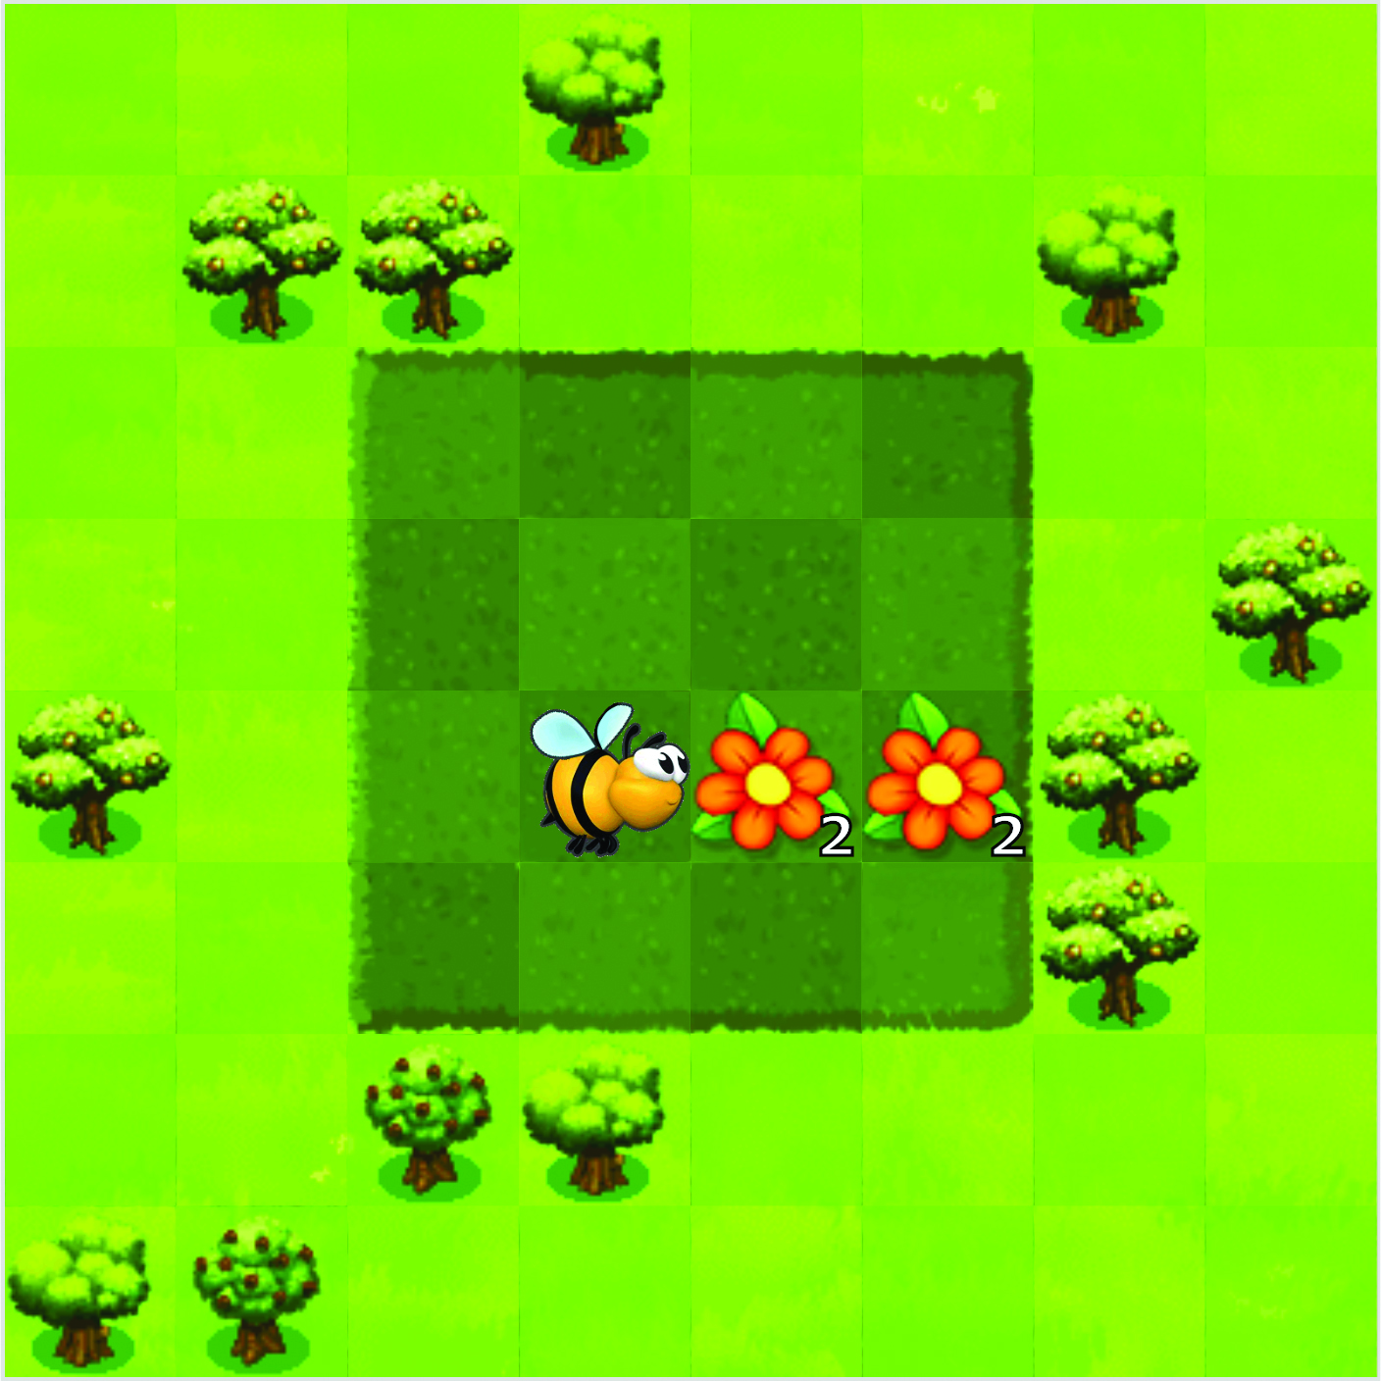

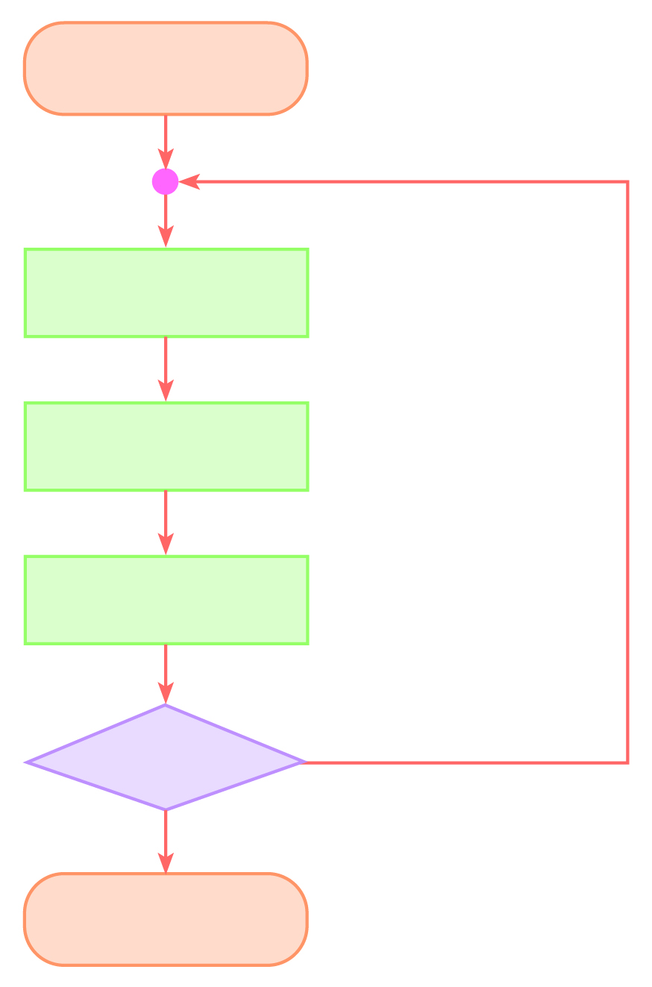
เริ่มต้น
ไปข้างหน้า
เก็บน้ำหวาน
เก็บน้ำหวาน
ครบ 2 ครั้ง
จริง

ไม่จริง

จบ

5. นักเรียนร่วมกันสรุปความคิดรวบยอดเกี่ยวกับกระบวนการทำงานแบบวนซ้ำ ดังนี้
เกมหรือปัญหาหลายปัญหาจะทำงานแบบวนซ้ำและมีเงื่อนไขอยู่ภายในด้วย บางปัญหาการทำงาน
แบบวนซ้ำจะช่วยให้แก้ปัญหาสำเร็จ โดยจะต้องพิจารณาปัญหาอย่างละเอียดด้วย


ขั้นปฏิบัติและสรุปความรู้หลังการปฏิบัติ (Applying and Constructing the Knowledge)
• • • • • • • • • • • • • • • • • • • • • • • • • • • • • • • • • • • • • • • • •

6. นักเรียนแบ่งกลุ่ม กลุ่มละเท่า ๆ กัน จากนั้นร่วมกันปฏิบัติกิจกรรมที่ 1.2 แสดงวิธีการแก้ปัญหา
ดังนี้
6.1 ถ้าต้องการปูกระเบื้องเป็นพื้นที่กว้าง 25 เซนติเมตร ยาว 5 เมตร โดยกระเบื้องแต่ละแผ่น
เป็นรูปสี่เหลี่ยมจัตุรัสขนาด 25 เซนติเมตร  25 เซนติเมตร และให้สีแต่ละแผ่นเรียงเป็นลำดับ ดังนี้
เขียว เหลือง น้ำตาล แดง เขียว เหลือง น้ำตาล แดง อยากทราบว่าจะต้องใช้กระเบื้องแต่ละสีจำนวนกี่แผ่น
6.2 ถ้าผึ้งต้องการเดินทางไปเก็บน้ำหวาน ซึ่งการเดินแต่ละบล็อกใช้เวลา 2 วินาที
การเก็บน้ำหวานแต่ละครั้งใช้เวลา 2 วินาที จงเขียนอัลกอริทึมของการแก้ปัญหานี้และผึ้งต้องใช้เวลา
ในการทำงานทั้งหมดเท่าไร จากนั้นเขียนบันทึกและตอบคำถามลงในชิ้นงานที่ 2 เรื่อง วิธีการแก้ปัญหา
ของการปูกระเบื้อง และชิ้นงานที่ 3 เรื่อง วิธีการแก้ปัญหาของผึ้ง

กิจกรรมนี้สร้างเสริมทักษะศตวรรษที่ 21 ด้านการคิดแก้ปัญหาและการร่วมมือทำงานเป็นทีม

7. นักเรียนร่วมกันสรุปสิ่งที่เข้าใจเป็นความรู้ร่วมกัน ดังนี้
การแก้ปัญหาจะต้องพิจารณาปัญหาอย่างละเอียด กระบวนการแก้ปัญหาสามารถใช้ได้หลายกรณี
ทั้งในการวางแผนงานในชีวิตประจำวัน การฝึกคิดแก้ปัญหาอย่างเป็นระบบจะเป็นประสบการณ์
ในการแก้ปัญหาที่ซับซ้อนมากขึ้น

ขั้นสื่อสารและนำเสนอ (Applying the Communication Skill)
• • • • • • • • • • • • • • • • • • • • • • • • • • • •

8. นักเรียนแต่ละกลุ่มออกมานำเสนอการหาจำนวนกระเบื้องและการเขียนอัลกอริทึม
เพื่อพาผึ้งไปเก็บน้ำหวานของกลุ่มตนเองหน้าชั้นเรียน เพื่อแลกเปลี่ยนเรียนรู้กัน
กิจกรรมนี้สร้างเสริมทักษะศตวรรษที่ 21 ด้านการสื่อสาร

9. นักเรียนร่วมกันอภิปรายสรุปเกี่ยวกับวิธีการทำงานให้เห็นการคิดเชิงระบบและวิธีการทำงาน
ที่มีแบบแผน


สื่อการเรียนรู้/แหล่งการเรียนรู้

1. หนังสือเรียนรายวิชาพื้นฐานวิทยาศาสตร์และเทคโนโลยี เทคโนโลยี (วิทยาการคำนวณ)
ชั้นประถมศึกษาปีที่ 6 ของสถาบันพัฒนาคุณภาพวิชาการ (พว.)
2. ภาพการปูกระเบื้องบนพื้นที่ว่าง
3. ภาพการเดินทางของผึ้งไปเก็บน้ำหวาน
4. แหล่งการเรียนรู้ทั้งภายในและภายนอกโรงเรียน


การประเมินการเรียนรู้

1. ประเมินความรู้ เรื่อง กระบวนการทำงานแบบวนซ้ำ (K) ด้วยแบบทดสอบ
2. ประเมินกระบวนการทำงานกลุ่ม (P) ด้วยแบบประเมิน
3. ประเมินชิ้นงาน เรื่อง วิธีการแก้ปัญหาของการปูกระเบื้อง (P) ด้วยแบบประเมิน
4. ประเมินชิ้นงาน เรื่อง วิธีการแก้ปัญหาของผึ้ง (P) ด้วยแบบประเมิน
5. ประเมินคุณลักษณะอันพึงประสงค์ ด้านใฝ่เรียนรู้ มุ่งมั่นในการทำงาน (A) ด้วยแบบประเมิน


แบบประเมินตามสภาพจริง (Rubrics)

แบบประเมินกระบวนการทำงานกลุ่ม
รายการการประเมิน | ระดับคุณภาพ
รายการการประเมิน | 4 | 3 | 2 | 1
กระบวนการ  ทำงานกลุ่ม | มีการกำหนดบทบาท  สมาชิกชัดเจน  และมีการชี้แจงเป้าหมาย  การทำงาน  มีการปฏิบัติงานร่วมกัน  อย่างร่วมมือร่วมใจ  พร้อมกับการประเมิน  เป็นระยะ ๆ | มีการกำหนดบทบาท  สมาชิกชัดเจน  มีการชี้แจงเป้าหมาย  อย่างชัดเจนและปฏิบัติงานร่วมกัน  แต่ไม่มีการประเมิน  เป็นระยะ ๆ | มีการกำหนดบทบาท  เฉพาะหัวหน้า  ไม่มีการชี้แจงเป้าหมาย  อย่างชัดเจน  ปฏิบัติงานร่วมกัน  ไม่ครบทุกคน | ไม่มีการกำหนด  บทบาทสมาชิก  และไม่มีการชี้แจงเป้าหมาย สมาชิก  ต่างคนต่างทำงาน

แบบประเมินชิ้นงานที่ 2 เรื่อง วิธีการแก้ปัญหาของการปูกระเบื้อง
รายการการประเมิน | ระดับคุณภาพ
รายการการประเมิน | 4 | 3 | 2 | 1
การแสดงวิธีคิด  หาจำนวนกระเบื้อง  แต่ละสี | แสดงวิธีคิดหาจำนวน  ของกระเบื้องแต่ละสี  ได้ถูกต้อง ละเอียด  ชัดเจน สามารถ  ให้คำแนะนำเพื่อนได้ | แสดงวิธีคิดหาจำนวน  ของกระเบื้องแต่ละสี  ได้ถูกต้อง ชัดเจน  เกิดปัญหาในการทำงาน  แต่สามารถแก้ปัญหาเองได้ | แสดงวิธีคิดหาจำนวน  ของกระเบื้องแต่ละสีได้ดี  เกิดปัญหาในการทำงาน  แต่สามารถแก้ปัญหาเองได้  ในบางขั้นตอน | แสดงวิธีคิดหาจำนวน  ของกระเบื้องแต่ละสีได้  เกิดปัญหาในการทำงาน  แต่ไม่สามารถ  แก้ปัญหาเองได้  ต้องให้เพื่อนแนะนำ

แบบประเมินชิ้นงานที่ 3 เรื่อง วิธีการแก้ปัญหาของผึ้ง
รายการการประเมิน | ระดับคุณภาพ
รายการการประเมิน | 4 | 3 | 2 | 1
การเขียนอัลกอริทึม  เพื่อพาผึ้ง  ไปเก็บน้ำหวาน  แล้วตอบคำถาม | เขียนอัลกอริทึม  เพื่อพาผึ้งไปเก็บน้ำหวาน  ได้ถูกต้อง ชัดเจน  ใช้สัญลักษณ์ในการเขียน  อัลกอริทึมได้ถูกต้อง  ตอบคำถามได้ถูกต้อง  สามารถให้คำแนะนำ  เพื่อนได้ | เขียนอัลกอริทึม  เพื่อพาผึ้งไปเก็บน้ำหวาน  ได้ถูกต้อง ใช้สัญลักษณ์  ในการเขียนอัลกอริทึม  ได้ถูกต้อง ตอบคำถาม  ได้ถูกต้อง เกิดปัญหา  ในการทำงาน แต่สามารถแก้ปัญหาเองได้ | เขียนอัลกอริทึม  เพื่อพาผึ้งไปเก็บน้ำหวาน  ได้ดี ใช้สัญลักษณ์  ในการเขียนอัลกอริทึม  ได้ดี ตอบคำถามได้ดี  เกิดปัญหาในการทำงาน  แต่สามารถแก้ปัญหาเองได้  ในบางขั้นตอน | เขียนอัลกอริทึม  เพื่อพาผึ้งไปเก็บน้ำหวาน  ได้ ใช้สัญลักษณ์  ในการเขียนอัลกอริทึมได้ ตอบคำถามได้  เกิดปัญหาในการทำงาน  แต่ไม่สามารถ  แก้ปัญหาเองได้  ต้องให้เพื่อนแนะนำ

ข้อเสนอแนะของผู้บริหารสถานศึกษา

ลงชื่อ
( )
ตำแหน่ง

บันทึกหลังการสอน

ผลการจัดการเรียนการสอน

ปัญหา/อุปสรรค

แนวทางแก้ไข

ครูผู้สอน
( )
วันที่บันทึก

